7.1.26 ラインチェック(コマンド BF)
ラインチェック時に使用するコマンドです。このコマンドはライン試験機から送信され、室外機はBFコマンド内のデータモードの内容により各データの返信を行います。
ライン試験においては、各アクチュエータの操作、状態取得、センサデータの取得、その他機器情報の取得が可能です。

- ライン試験モード開始(データモード：0x00)
ライン試験の開始指示を行うためのデータモードです。

  - 指示コマンド
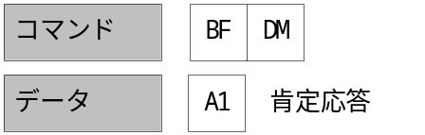

  - データ形式
    - DM(データモード)
ライン試験モード開始はデータモード0x00で送信します

  - 解説
ライン試験モード開始を行うと、3分間のタイマカウントを行います。このタイマは、コマンドBFを受信中は常に更新を行います。したがって、ライン試験機からは定期的にコマンドBFを送信する必要があります。3分間通信が途絶えた場合には、室外機は自動的にライン試験モード解除し、室外機のリセット処理を行います。

- アクチュエータ指示・状態取得(データモード：0x01)
アクチュエータの指示・現在の状態の取得を行うデータモードです。

  - 要求コマンド
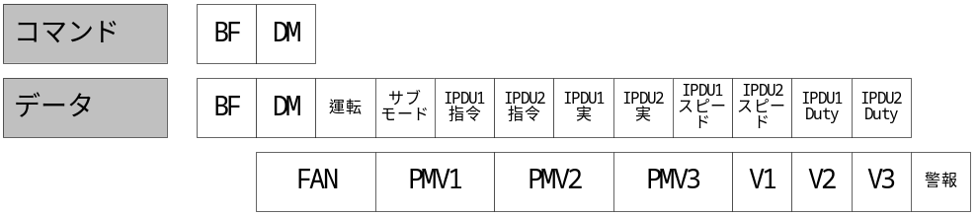

  - 指示コマンド
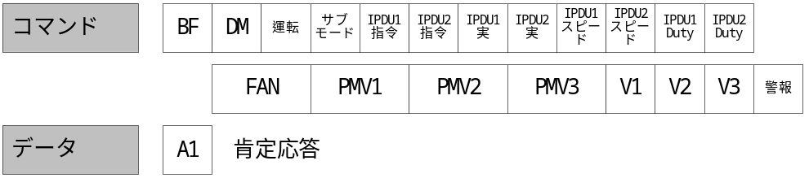

  - データ形式
    - DM(データモード)
アクチュエータ指示・要求の場合は、データモード0x01で送信します

    - 運転(運転モード)
室外機の運転モードの指示及び現在の運転モードの要求を行います。
データ | 制御内容
00 | 停止
01 | 冷房
02 | 暖房

    - サブモード
データ | 制御内容
00 | 通常
01 | PMVチェック(PS低下異常無効)

    - IPDU1指令・IPDU2指令(IPDU目標周波数)
コンプ1,2の目標周波数をIPDUに対して0x00～0xFF(0.6Hz/1Bit)までの間で指定・参照できます。コンプ運転周波数の上限は各システムにより異なりますので、各システムの制御仕様を参照してください。
また、コンプ1のみ駆動、コンプ2のみ駆動を行うことが可能です。

    - IPDU1実・IPDU2実(IPDU運転実周波数)
IPDUから受信したコンプ1,2の実運転周波数を参照します。指示の場合には、0x00を送信します。仮にデータを設定し指示で送信を行っても室外機は無視します。

    - IPDU1スピード・IPDU2スピード(IPDU周波数アップスピード)
コンプ周波数アップスピードを指定・参照できます。

    - IPDU1Duty・IPDU2Duty(IPDU巻線加熱Duty)
IPDUの巻線加熱Dutyを指定または参照します。

    - FAN(ファン回転数)
室外機ファン回転数を指定・参照できます。
室外機ファン回転数は2バイトで表現します。室外機ファン回転数の上限はシステムにより異なりますので各システムの制御仕様を参照してください。

    - PMV1・PMV2・PMV3(PMV目標開度)
PMV1・PMV2・PMV3の目標開度を個別に指定・参照できます。
PMV開度は2バイトで表現します。各PMVの開度はシステムにより異なりますので各システムの制御仕様を参照してください。

    - V1・V2・V3(電磁弁・ヒータ)
電磁弁・ヒータ・商用コンプのON・OFFの指定を行います。
各データのビットの対応は以下の通りです。
データ | ビット | 制御対象
V1 | B7 | SV11
V1 | B6 | SV7
V1 | B5 | SV3E
V1 | B4 | SV3D
V1 | B3 | SV3C
V1 | B2 | SV3B
V1 | B1 | SV3A
V1 | B0 | SV2
V2 | B7 | SV62
V2 | B6 | SV61
V2 | B5 | SV52
V2 | B4 | SV51
V2 | B3 | SV42
V2 | B2 | SV41
V2 | B1 | SV15
V2 | B0 | SV12
V3 | B7 | 未定義
V3 | B6 | 商用コンプ2
V3 | B5 | 商用コンプ1
V3 | B4 | アキュームヒータ
V3 | B3 | ケースヒータ2
V3 | B2 | ケースヒータ1
V3 | B1 | 四方弁2
V3 | B0 | 四方弁1

    - 警報
室外機の警報が発生した場合は室外機警報コードをセットして、送信します。

  - 解説
本コマンドはライン試験モード開始を室外機に送信し、室外機からのACKの返信があった場合(ライン試験モード中)のときにのみ有効です。ライン試験モード以外に指示を送っても室外機は反応しません。

- センサ情報取得(データモード：0x02)
現在のセンサ状態を取得するデータモードです。

  - 要求コマンド
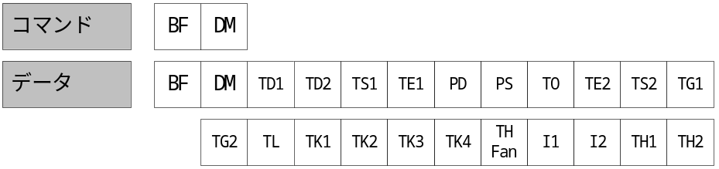

  - データの形式
    - DM(データモード)
センサデータ要求の場合は、データモード0x02で送信します

    - TD1・TD2・TS1・TE1・TO・TE2・TS2・TG1・TG2・TL・TK1・TK2・TK3・TK4・THFan・TH1・TH2
温度センサの演算式は以下のとおり
データ | 温度データ計算
00 | センサなし
01～20 | -40 + dt (0x01：-39℃以下)
21～A0 | -8 + (dt – 20h) × 0.5
A0～FE | 56 + (dt – A0h)(0xFE：150℃以上)
FF | センサ異常

    - PD・PS
圧力センサの演算式は以下のとおり
データ | 圧力データ計算
00 | センサなし
01～3C | dt × 0.1 (0x01：0.1kgcm2G以下)
3C～D2 | 6 + (dt – 3Ch) × 0.2
D2～FE | 36 + (dt – D2h)(0xFE：58kgcm2G以上)
FF | センサ異常

    - I1・I2
電流センサは、0.2A/1ビットで計算します。
0x00 ： 0A ～ 0xFF：51Aまでの範囲を使用できます。

  - 解説
- I/F機器情報取得(データモード：0x03)
I/F側のソースコード、バージョン、EEPROM管理コード、ジャンパ、スイッチ、コネクタの設定状態を取得するデータモードです。

  - 要求コマンド
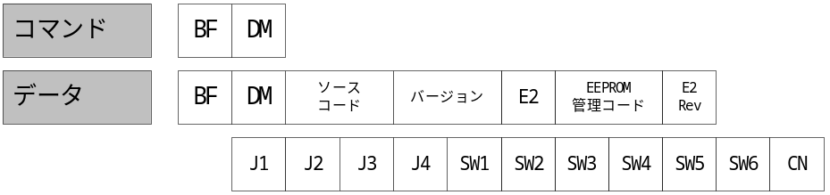

  - データの形式
    - DM(データモード)
機器情報要求の場合は、データモード0x03で送信します

    - ソースコード
ソースコードを2バイトで表します

    - バージョン
バーtジョンを2バイトで表します

    - E2
EEPROM管理コードチェックデータ。0xE2固定

    - EEPROM管理コード
EEPROMの管理コードを2バイトで表します

    - E2Rev
EERPOMのリビジョンを表します

    - J1・J2・J3・J4
ジャンパデータの設定状態を参照します各データのジャンパ割付は以下の通りです。
データ | ビット | 制御対象
J1 | B7 | ジャンパ8
J1 | B6 | ジャンパ7
J1 | B5 | ジャンパ6
J1 | B4 | ジャンパ5
J1 | B3 | ジャンパ4
J1 | B2 | ジャンパ3
J1 | B1 | ジャンパ2
J1 | B0 | ジャンパ1
J2 | B7 | ジャンパ16
J2 | B6 | ジャンパ15
J2 | B5 | ジャンパ14
J2 | B4 | ジャンパ13
J2 | B3 | ジャンパ12
J2 | B2 | ジャンパ11
J2 | B1 | ジャンパ10
J2 | B0 | ジャンパ9
J3 | B7 | ジャンパ24
J3 | B6 | ジャンパ23
J3 | B5 | ジャンパ22
J3 | B4 | ジャンパ21
J3 | B3 | ジャンパ20
J3 | B2 | ジャンパ19
J3 | B1 | ジャンパ18
J3 | B0 | ジャンパ27
J4 | B7 | 未定義
J4 | B6 | 未定義
J4 | B5 | 未定義
J4 | B4 | ジャンパ29
J4 | B3 | ジャンパ28
J4 | B2 | ジャンパ27
J4 | B1 | ジャンパ26
J4 | B0 | ジャンパ25

    - CN
コネクタの設定状態を参照します。
データ | ビット | 制御対象
CN | B7-B3 | 未定義
CN | B2 | コネクタ32
CN | B1 | コネクタ31
CN | B0 | コネクタ30

    - SW1・SW2・SW3・SW4・SW5ｓW6
スイッチデータの設定状態を参照します。各データのスイッチデータの割付は以下の通りです。
データ | ビット | 制御対象
SW1 | B7－B4 | ロータリスイッチ02
SW1 | B3－B0 | ロータリスイッチ01
SW2 | B7 | スイッチ15
SW2 | B6 | スイッチ08
SW2 | B5 | スイッチ05
SW2 | B4 | スイッチ04
SW2 | B3-B0 | ロータリスイッチ03
SW3 | B7 | スイッチ7-4
SW3 | B6 | スイッチ7-3
SW3 | B5 | スイッチ7-2
SW3 | B4 | スイッチ7-1
SW3 | B3 | スイッチ6-4
SW3 | B2 | スイッチ6-3
SW3 | B1 | スイッチ6-2
SW3 | B0 | スイッチ6-1
SW4 | B7 | スイッチ10-4
SW4 | B6 | スイッチ10-3
SW4 | B5 | スイッチ10-2
SW4 | B4 | スイッチ10-1
SW4 | B3 | スイッチ9-4
SW4 | B2 | スイッチ9-3
SW4 | B1 | スイッチ9-2
SW4 | B0 | スイッチ9-1
SW5 | B7 | スイッチ12-4
SW5 | B6 | スイッチ12-3
SW5 | B5 | スイッチ12-2
SW5 | B4 | スイッチ12-1
SW5 | B3 | スイッチ11-4
SW5 | B2 | スイッチ11-3
SW5 | B1 | スイッチ11-2
SW5 | B0 | スイッチ11-1
SW6 | B7 | スイッチ14-4
SW6 | B6 | スイッチ14-3
SW6 | B5 | スイッチ14-2
SW6 | B4 | スイッチ14-1
SW6 | B3 | スイッチ13-4
SW6 | B2 | スイッチ13-3
SW6 | B1 | スイッチ13-2
SW6 | B0 | スイッチ13-1

  - 解説
- IPDU機器情報取得(データモード：0x04)
IPDUの固定コードを取得するデータモードです。

  - 要求データ
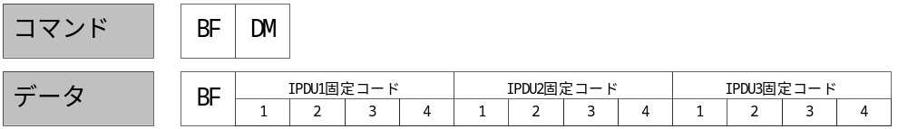

  - データ形式
    - DM(データモード)
IPDU機器情報取得要求の場合は、データモード0x04で送信します

    - IPDU1固定コード・IPDU2固定コード・IPDU3固定コード
各IPDU固定コードの設定を参照します。
1つのIPDUつに対して4バイトのデータがあります。

  - 解説
このコマンドではIPDUの固定コードの確認を行うことができます。
ただし、固定コードの確認はできますが、万が一IPDUの固定コードが異なっていた場合には、IPDU台数異常となります。

- EEPROMクリア(データモード：0x05)
I/FのEEPROM・異常履歴のクリア、IPDUの異常履歴のクリア指示及びクリア指示後の状態参照を行うデータモードです。

  - 要求データ
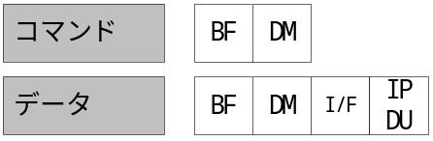

  - 指示データ
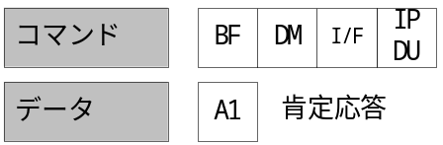

  - データ形式
    - DM(データモード)
EEPROMクリア状態要求・指示の場合は、データモード0x05で送信します

    - I/F
I/Fの機種設定情報、TCC-LINK情報、異常履歴のクリア・クリア状態の参照を行います。
ビット | 内容
B7 | 未定義
B6 | 未定義
B5 | 未定義
B4 | 未定義
B3 | 未定義
B2 | 機種設定情報クリア 0：通常・終了 1：クリア・クリア中
B1 | TCC-LINK情報クリア 0：通常・終了 1：クリア・クリア中
B0 | 異常履歴 0：通常・終了 1：クリア・クリア中

    - IPDU
I/Fの機種設定情報、TCC-LINK情報、異常履歴のクリア・クリア状態の参照を行います。
ビット | 内容
B7 | 未定義
B6 | 未定義
B5 | 未定義
B4 | 未定義
B3 | 未定義
B2 | IPDU3異常履歴クリア0：通常・終了 1：クリア・クリア中
B1 | IPDU2異常履歴クリア0：通常・終了 1：クリア・クリア中
B0 | IPDU1異常履歴クリア0：通常・終了 1：クリア・クリア中

  - 解説

- 特殊制御設定モード(データモード：0x06)
ケースサーモ判定の有効・無効、インバータセンサ判定の有効・無効の指示を行うデータモードです。

  - 指示コマンド
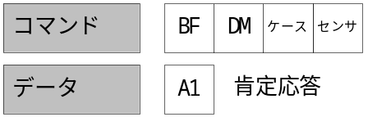

  - データの形式
    - DM(データモード)
特殊制御設定モード指示の場合は、データモード0x06で送信します

    - ケース
ケースサーモ判定有効・無効の設定を行います。
データ | 温度データ計算
0x00 | ケースサーモ判定有効
0x01 | ケースサーモ判定無効

    - センサ
センサ判定有効・無効の設定を行います。
データ | 温度データ計算
0x00 | インバータセンサ判定有効
0x01 | インバータセンサ判定無効

  - 解説
この設定を行った場合、再度解除するまでは判定条件は継続します。判定無効にした後に再度、判定有効にさせたい場合には再度このコマンドを送信する必要があります。

- 異常コード詳細(データモード：0x07)
異常(警報)が発生した場合に、詳細コードの要求を行うデータモードです。

  - 要求コマンド
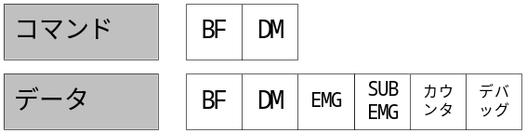

  - データ形式
    - DM(データモード)
異常コード詳細要求の場合は、データモード0x07で送信します

    - EMG
発生した異常コードです。異常がない場合には0x00です。

    - SUB EMG
発生した異常コードの詳細コードです。異常がない場合には0xFFです。

    - カウンタ
現在発生している異常の異常カウンタです。

    - デバッグ
デバッグで使用

  - 解説

- ライン試験モード終了(データモード：0xFF)
ライン試験モードの終了を行うためデータモードです。

  - 指示コマンド

  - データ形式
    - DM(データモード)
ライン試験モード終了はデータモード0xFFで送信します

  - 解説
ライン試験モード終了のデータモードを受信すると、室外機はライン試験モードを終了し、一度リセット処理をおこないます。リセット後は、通常の動作になるのでリセット後、再度ライン試験モードを行いたい場合には、ライン試験モード開始のデータモードで再送する必要があります。

